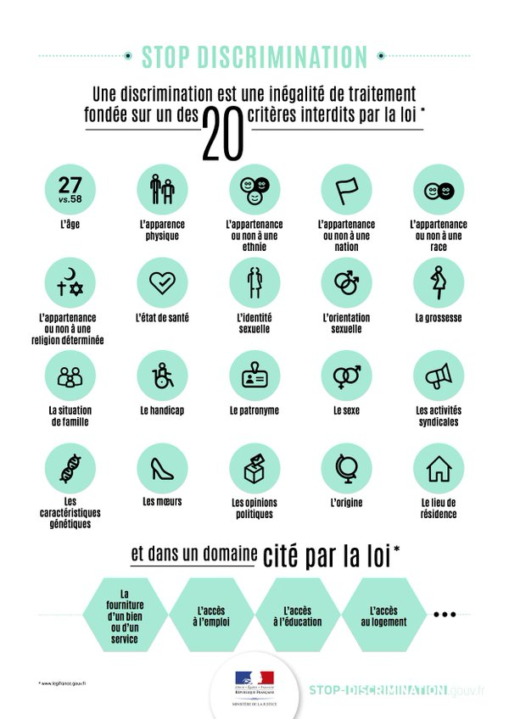
Fiche synthétisant les différentes sortes de discriminations :

Classement possible des différentes discriminations avec les élèves :
Physique/Santé | Origine | Sexe | Opinions/Croyances
L’appartenance physique | L’origine | Le sexe | Les activités syndicales
L’âge | Appartenance à une nation | L’identité sexuelle | Appartenance à une religion
L’état de santé | Appartenance ou non à une ethnie | L’orientation sexuelle | Opinions politiques
Handicap | Appartenance ou non à une race | La situation de famille | Mœurs
Grossesse | patronyme
Caractéristiques génétiques | Lieu de résidence

Article de presse :

http://www.leparisien.fr/societe/discrimination-envers-des-handicapes-la-condamnation-d-easyjet-confirmee-05-02-2013-2541787.php

Discrimination envers des handicapés : condamnation confirmée pour EasyJet
>Société|05 février 2013, 14h23|14
Société
La cour d'appel de Paris a confirmé mardi la condamnation de la compagnie aérienne Easyjet à 70.000 euros d'amende pour discrimination pour avoir refusé l'accès d'un avion à trois personnes handicapées non accompagnées, en avançant des raisons de sécurité.
Les plaignants s'étaient vu refuser l'embarquement dans un avion à l'aéroport de Roissy-Charles-de-Gaulle, le 12 janvier 2009, ainsi que les 9 et 19 novembre 2008. La compagnie de droit britannique assure se conformer aux réglementations européenne et britannique, évoquant des raisons de sécurité.
Outre l'amende de 70.000 euros, le tribunal a condamné Easyjet à verser 2.000 euros de dommages et intérêts à chacun des trois plaignants, et un euro symbolique à l'Association des paralysés de France (APF).
Leparisien.fr avec A
Questionnaire sur l’article de presse (en lien avec le texte de loi)
1-Quelle discrimination est relatée dans cet article ?
2-Résumez en une phrase les circonstances du fait délictueux (Qui ? Où ? Quand ? Ce qui s’est passé…)
3-A quelle condamnation a été condamnée la société EasyJet ?
4-En vous référant au texte de loi, la condamnation prononcée est-elle conforme aux sanctions prévues. Expliquez pourquoi.

Texte de loi :

https://www.legifrance.gouv.fr/affichCode.do;jsessionid=2EA8C87847C6FCD3FEF47F6BD8E70E16.tpdila13v_3?idSectionTA=LEGISCTA000006165298&cidTexte=LEGITEXT000006070719&dateTexte=20160629

Article 225-2 En savoir plus sur cet article...
Modifié par LOI n°2012-954 du 6 août 2012 - art. 3
La discrimination définie aux articles 225-1 et 225-1-1, commise à l'égard d'une personne physique ou morale, est punie de trois ans d'emprisonnement et de 45 000 euros d'amende lorsqu'elle consiste :
1° A refuser la fourniture d'un bien ou d'un service ;
2° A entraver l'exercice normal d'une activité économique quelconque ;
3° A refuser d'embaucher, à sanctionner ou à licencier une personne ;
4° A subordonner la fourniture d'un bien ou d'un service à une condition fondée sur l'un des éléments visés à l'article 225-1 ou prévue à l'article 225-1-1 ;
5° A subordonner une offre d'emploi, une demande de stage ou une période de formation en entreprise à une condition fondée sur l'un des éléments visés à l'article 225-1 ou prévue à l'article 225-1-1 ;
6° A refuser d'accepter une personne à l'un des stages visés par le 2° de l'article L. 412-8 du code de la sécurité sociale.
Lorsque le refus discriminatoire prévu au 1° est commis dans un lieu accueillant du public ou aux fins d'en interdire l'accès, les peines sont portées à cinq ans d'emprisonnement et à 75 000 euros d'amende.

